Урок 31
Тема. Музичні можливості комп'ютера. Стандартні програвачі мелодій.
Мета: 1. Сформувати поняття про стандартні програвачі мелодій Windows.
2. Відпрацювати навички роботи з програвачами мелодій та їх відтворення.
3. Розвивати естетичні почуття та гармонію;
4. Виховувати музичну культуру .
Обладнання. музичний редактор, підручник, робочий зошит.
Хід уроку
І. Організаційний момент. Техніка безпеки.
– Пригадайте, що ми повинні зробити перед початком роботи на комп’ютері.
(Відповіді дітей)
- переконатися у відсутності видимих ушкоджень робочого місця;
- сісти так, щоб лінія погляду приходилася в центр екрана, щоб не нахиляючись користуватися клавіатурою і сприймати передану на екран монітора інформацію;
- розмістити на столі зошит, навчальний посібник і інші предмети так, щоб вони не заважали роботі на комп’ютері.
- Починати роботу тільки за указівкою викладача «Приступити до роботи».
ІІ. Перевірка домашнього завдання.
- Яке прислів'я зашифроване в алгоритмі? (Добре слово краще за цукор і мед)
ІІІ. Актуалізація знань
- Хто такі композитори? Що вони роблять? Яких відомих композиторів ви знаєте?
- Соліст – це…
- Хто керує оркестром, хором?
- Скільки виконавців входить до складу дуету? Квінтету? Тріо? Октету? Квартету? Септету? Секстету?
- Яке призначення музичного редактора? Які його можливості?
ІV. Вивчення нового матеріалу.
1. Вступна бесіда.
Далеко не всі звуки можна записати нотами. Навіть музику, якщо її грає людина, а не комп'ютер, не можна передати тільки нотними знаками, бо кожен виконавець вкладає в неї свої емоції, душу. А як записати голос людини, щебетання птахів, інші звуки?
2. Робота з підручником, ст. 62.
3. Практична робота
Виконання завдань №2,3 робочого зошита
4. Фізкультхвилинка.
Встаньте, діти, посміхніться,
Землі нашій поклоніться,
За щасливий день вчорашній,
Ви до сонця потягніться.
Раз присядьте, два присядьте –
І за парти тихо сядьте.
V. Робота з комп’ютером.

Щоб запустити програвач, натисни кнопку Пуск, потім, користуючись мишею, послідовно обери: Усі програми, Програвач Windows Media. Якщо на Робочому столі є піктограма програми, досить підвести до неї вказівник і двічі клацнути ліву кнопку миші.
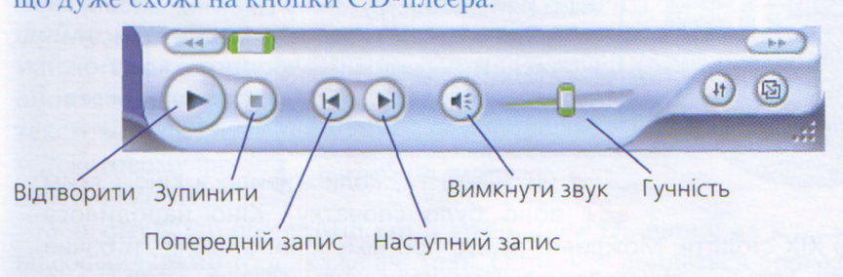
У вікні справа ти побачиш список творів для відтворення, які приготував для тебе вчитель. А в нижній частині вікна — панель з кнопками, що дуже схожі на кнопки СD-плеєра.
Натисни кнопку Відтворити й розпочни програвання запису. Перевір, як працюють усі інші елементи керування.
Релаксація.
Закрийте очі на 5 – 10 секунд. Розслабте м’язи очей, розкрийте їх на такий же час. Повторіть вправу 3 – 4 рази. Спрямовуючи погляд вперед, умовно напишіть очима слово «програвач». Покліпайте кілька разів очима, не напружуючи м’язи очей.
VІ. Логічна сторінка «Для розумників і розумниць» (ст. 63)
VIІ. Підсумок уроку.
- Чи цікаво було працювати на уроці?
- Що найбільше сподобалося робити?
- Що видалося найважчим?
- Про що хотіли б дізнатися більше?
- Де ми можемо використати набуті знання?
VІІІ. Домашнє завдання.
Підручник с. 62-63.
Робочий зошит. Урок 30(№1,4)

